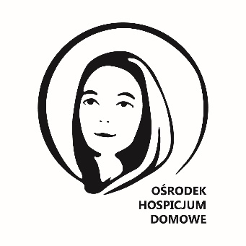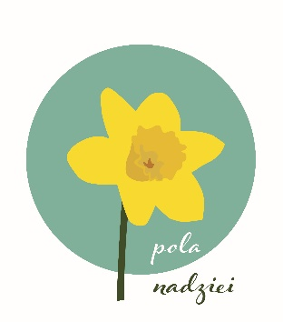

PROGAM WSPÓŁPRACY DLA PLACÓWEK EDUKACYJNYCH
W RAMACH AKCJI POLA NADZIEI 2022/2023
OŚRODEK HOSPICJUM DOMOWE NZOZ ZGROMADZENIA KSIĘZY MARIANÓW
WARSZAWA, UL. TYKOCIŃSKA 27/35

Pola Nadziei to akcja charytatywna, której celem jest szerzenie idei hospicyjnej i wspieranie działalności hospicjów na świecie. Ośrodek Hospicjum Domowe (OHD) od lat aktywnie angażuje się w organizację tego przedsięwzięcia. Poprzez uczestnictwo w Polach Nadziei dajemy prawdziwą nadzieję naszym pacjentom – osobom chorym na nieuleczalne choroby oraz ich bliskim. Dla jednych wyrazem tej nadziei będzie towarzyszenie choremu, dla innych wsparcie finansowe czy modlitewne. W ramach naszej akcji nadzieja uzewnętrznia się też w cebulkach żonkili, które po zasadzeniu kwitną nie tylko w ogrodach i na rabatach, ale również w sercach tych, którzy je posadzili oraz tych, którzy z tego daru będą korzystać.

CELE AKCJI
- wzrost wiedzy odbiorców w zakresie działalności i roli jaką dla chorych pełni opieka domowa oferowana przez OHD,
- wzrost zaangażowania w inicjatywy na rzecz OHD,
- wzrost świadomości na temat potrzeb i sytuacji osób nieuleczalnie chorych,
- wzrost wiedzy w zakresie wspierania i opieki nad osobami ciężko chorymi przebywającymi pod opieką hospicjum.
GRUPY DOCELOWE
- uczniowie i kadra pedagogiczna placówek przedszkolnych,
- uczniowie i kadra pedagogiczna placówek szkolnych,
- odbiorcy działań innych typów placówek edukacyjnych.

PRZEBIEG AKCJI
- Placówka edukacyjna zamawia bezpłatnie określoną liczbę cebul żonkili (zamówienia przyjmujemy mailowo lub za pośrednictwem ankiety gogle do 11 września 2022 r.)
- OHD informuje o możliwych datach i godzinach odbioru cebul.
- Placówka edukacyjna odbiera, po wcześniejszym umówieniu, cebulki oraz materiały dodatkowe.
- Placówka edukacyjna organizuje sadzenie cebul na swoim terenie (maksymalnie do 20 listopada 2022 r.) Cebule posadzone później mogą nie wyrosnąć wiosną.
- Placówka edukacyjna, w ramach współpracy z OHD, organizuje w wybranym terminie od września 2022 do czerwca 2023 kwestę na rzecz OHD, zbiórkę darów rzeczowych lub zbiórkę nakrętek, dzięki czemu realnie wspiera działalność hospicjum.
- OHD przygotowuje pisemne podziękowanie za udział w akcji charytatywnej dla danej placówki. Placówki, które wyróżnią się szczególnym zaangażowaniem, otrzymają tytuł Przyjaciela Pól Nadziei.
Aby zaangażowanie szkoły/przedszkola kwalifikowało się do uzyskania tytułu Przyjaciela Pól Nadziei, placówka powinna:
- dokonać w OHD zamówienia dowolnej liczby cebulek żonkili (bezpłatnie),
- zasadzić cebulki na swoim terenie i umieścić przy nich tabliczkę informacyjną przekazywaną przez OHD,
- zorganizować dowolną akcję edukacyjną skierowaną do społeczności szkolnej (minimum 50 odbiorców działania) poświęconą ruchowi hospicyjnemu (akcja może być połączona ze zbiórką środków na rzecz OHD),
- udokumentować akcję fotografiami lub filmem oraz krótkim opisem (nazwa akcji, cel akcji, zrealizowane działania, liczba odbiorców, osiągnięte rezultaty na specjalnie przygotowanej karcie zgłoszeniowej).

Kontakt w sprawie Pól Nadziei:
Paulina Skiba, paulina.skiba@ohd.waw.pl, 519-576-348

